КВН в начальной школе по окружающему миру
«Знатоки природы» ( в рамках недели начальных классов)
Цели: систематизация и обобщение представлений учащихся об окружающем мире;
формирование у учащихся умений проявлять свои знания и умения в условиях соревновательного характера.
Задачи :
Расширить кругозор учащихся.
Воспитывать чувство коллективизма
учить оценить свои поступки и поступки окружающих в природе;
развивать внимание, речь;
учить доброжелательному отношению к живым существам и видеть взаимосвязи в природе;
выявлять знатоков природы
Оборудование: компьютер, эмблемы, рисунки, гербарий, фонограммы явлений природы.
Ход игры
Праздник открывает ученик.
Есть просто храм, Есть храм науки,
А есть еще природы храм - С лесами, тянущими руки Навстречу солнцу и ветрам. Он свят в любое время суток, Открыт для нас в жару и стынь .
Будь сердцем чуток,
Не оскверняй её святынь.
Учитель.
Здравствуйте ребята, уважаемые гости. Как вы догадались, мы поговорим сегодня об удивительной природе. У нас сегодня КВН.
Все вы знаете, что КВН – это игра весёлых и находчивых. Сегодня мы узнаем, насколько вы хорошо знаете природу
(Участниками исполняется песня «Мы начинаем КВН».
Снова будем ждать мы, будем ждать мы с нетерпеньем встречи.
Это значит юмор, значит юмор не опустит флаг.
Это значит будет, значит будет долгожданный вечер.
Вечер, где мы снова повторим: итак,
Мы начинаем КВН для чего, для чего?
Чтоб не осталось в стороне никого, никого.
Пусть не решить нам всех проблем, всех проблем.
Но станет радостнее всем, веселей станет всем.
Оценивать ваши ответы будет жюри.
(Представление жюри).
- Напоминаю, что жюри будет учитывать как правильность и чёткость ваших ответов, так и корректное поведение всех участников. Итак, начинаем.
- На игровом поле встретятся 3 команды. Они сейчас себя представят.
"Муравейник"
Муравейник-это класс!
Собери попробуй нас!
«Колокольчик»
Мы — команда «Колокольчик»
Мы трезвоним на весь свет.
Всем соперникам сегодня Музыкальный шлем привет (и чем-нибудь звенят)
команда « Дельфинята»
Девиз: Дельфин плывёт всегда вперёд
и никогда не устаёт. Каждая команда приветствует жюри.
Приветствие жюри:
Команда "Муравейник"
А) Ой жюри, жюри, жюри!
Не жюри ты нас на «3»,
А жюри ты нас на «5»,
Будем всё мы выполнять.
Команда «Колокольчик»
Б) Пусть глаз ваш будет остр, как игла,
А совесть чиста, как эта вода (подаётся стакан с чистой водой)
команда « Дельфинята»
В ) Вы жюри, нас не журите,
Справедливее судите!
Чтобы счёт не потерять,
Вот вам счёты, чтоб считать.
1 конкурс «Разминка».
1.Игра «Ромашка» (Члены каждой команды «срывают по одному лепестку и отвечают на вопрос»)
Вопросы на лепестках
1.Меньше тигра, больше кошки, Над ушами кисти – рожки.
С виду кроток но не верь: страшен в жизни этот зверь.
2.Кто из обитателей болота стал женой Ивана-царевича?
3 Вы увидели гнездо птицы. Что нужно сделать , чтобы его сохранить?
4. Когда открылась Олимпиада в Сочи 2014 году?
5Как облегчить боль, если ты в походе натёр ногу?
6 В воде купался, а сух остался. (гусь)
7 Сколько ног у паука (8)
8 Талисман Олимпийских игр в Сочи.
9. Как называются эти птицы: индюк, курица, петух?
10.Какая перелётная птица не строит гнёзда и не выводит птенцов?
2.конкурс.
«Узнай дерево по его листку или веточке».
Каждая команда получает конверт с листочками деревьев и кустарников, рассматривают и называют
3. конкурс “Найди слово”
Собери из букв названия животных и птиц . За каждое название 2 балла. Тому, кто соберет быстрее еще 1 балл. Каждому капитану выдаются карточки с заданиями.
БРУСКА (барсук) нолс ( слон)
ОБКАСА (собака) реойобв ( воробей)
ВЮРДЛЕБ (верблюд) бераз (зебра)
МВДЕЬЕД (медведь) акошак ( кошка)
Короас ( сорока) несгиьр ( снегирь)
Лекаб ( белка) ковл ( волк)
Сицали ( лисица) кроаво ( корова)
Цазя ( заяц) цова ( овца)
Ведущий играет с болельщиками.
Задание: назвать детёныша животного.
Гусь — гусята Свинья — поросята Кошка - котята
Корова — телята Лошадь — жеребята Курица - цыплята
Утка — утята Овца — ягнята Собака - щенята
Тигр — тигрята Лев — львята Медведь — медвежата
Лиса — лисята Волк — волчата Сова — совята
Белка — бельчата Заяц — зайчата Кабан — поросята
4. Конкурс «Узнай явление природы »
За каждый правильный ответ 2 балла
Звучат фонограммы : ветер, дождь, гром, вьюга.
5.Конкурс «Народные приметы»
За каждый правильный ответ 1 балл
Составьте народные приметы.

Дым столбом к долгой весне
Длинные сосульки к морозу
Листочки низко летают к грозе
Муравьи прячутся дождь предвещают
Апрель с водой - май с травой.
Голуби воркуют - на хорошую погоду.
Ясный круторогий месяц - к морозу.
Ласточки и стрижи летают высоко - к хорошей погоде
Ворона купается — к ненастью.
Воробьи кричат — к метели.
Воробьи купаются в песке — к дождю.
-Если летом дождей много- зима будет снежная.
Холоден сентябрь, да сыт.
Летом на небе много звезд - к ясной погоде.
Снегирь под окном чирикает - к оттепели.
Если ночью был иней, днем выпадет снег.
6.Конкурс капитанов.
(Капитану каждой команды нужно отгадать загадку. За правильный ответ даётся 2 балла, если помогает команда -1 балл.)
Прыгает зверюшка; не рот, а ловушка.
Попадут в ловушку и комар, и мушка (лягушка)
Всю жизнь ношу я два горба,
Имею два желудка!
Но каждый горб - не горб, амбар!
Еды в них на семь суток! ( верблюд)
Хожу в пушистой шубе,
Живу в густом лесу.
В дупле на старом дубе
Орешки я грызу. ( белка)
Сердитый недотрога
Живёт в глуши лесной:
Иголок очень много,
А нитки - ни одной. ( ёж)
7.конкурс «Правила друзей природы...»
Капитанов команд приглашаю сюда. Выберите любой конверт. Там находятся кусочки от рисунков. Ваша задача привести их в порядок и объяснить, что они обозначают. (Правила поведения в природе)

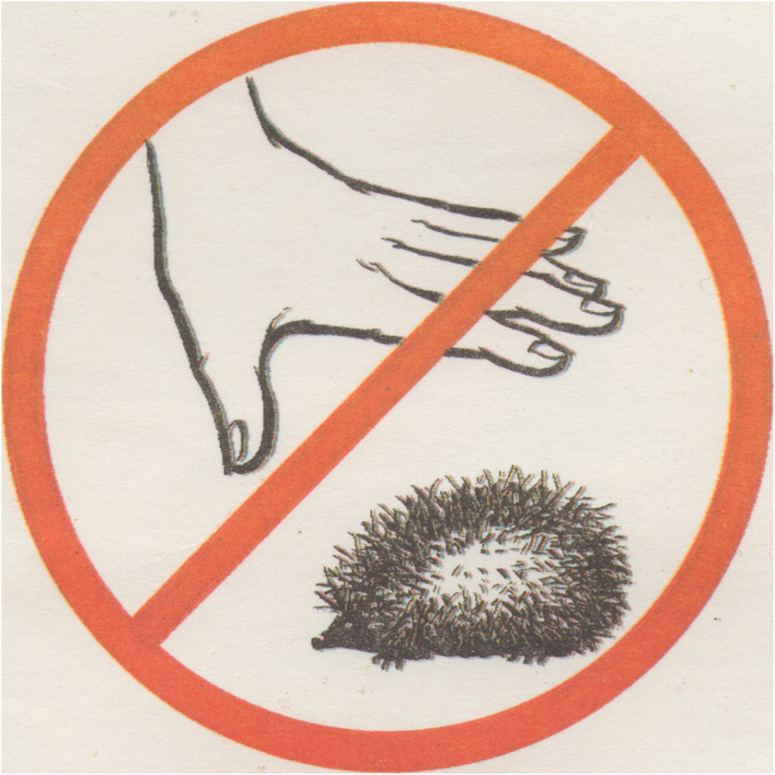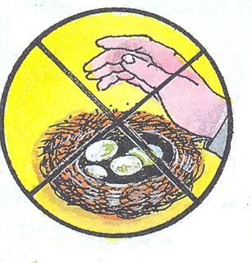

Игра с болельщиками

- Я буду называть деревья, а вы выбирайте только те, что растут у нас. Если растут – хлопайте, если нет – топайте.)

Лиственница. Каштан.
Ель. Облепиха. Платан.
Дуб. Кипарис. Берёза.
Тополь. Сосна. Мимоза.

Яблоня. Груша. Малина.
Клён. Саксаул. Осина.
Вишня. Лимон. Апельсин.
Кедр. Баобаб. Мандарин.
8.конкурс Кто прилетел к кормушке?

Узнай птиц по описанию. За правильный ответ- 3 балла.

Я положил в птичью кормушку ветку сушёной рябины, крошки хлеба,
пшена, подвесил небольшой кусочек сала и стал наблюдать.
Сначала небольшой стайкой прилетели небольшие серенькие птички. Они весело чирикали и клевали крошки хлеба и пшена. Что это были за птицы? (воробьи)
За ними прилетели птички с жёлтыми грудками и чёрными галстучками. Они тоненько попискивали и клевали кусочки сала. Как называются эти птички? (синички)
Когда на кормушке осталась одна рябина, птицы разлетелись. И тогда к ней подлетели пушистые серовато-бурые птицы с красными грудками. Концы хвоста, крыльев и голова у них были чёрно-синими, а на крыльях белые полоски. После их посещения ягод на ветке не осталось. Что это за птицы?(снегири)
Вся жизнь моя проходит на деревьях. Здесь я добываю себе корм из-под коры деревьев, так как пищей мне служат личинки жуков и насекомых, живущие в коре и древесине. Достаю я их своим тонким языком, который может высовываться изо рта на 10-12 см. Язык у меня липкий и имеет на конце маленькие шипики. Мелкие насекомые прилипают к языку, а большие прямо нанизываются на его конец. Питаюсь я также и семенами хвойных деревьев.
Ноги у меня приспособлены к лазанию по стволам деревьев. Пальцы на ногах имеют острые когти и расположены не так, как у других птиц. Два пальца направлены вперед, а два - назад. Это помогает мне прочно держаться за кору деревьев. ( Дятел)

Физминутка

Игра “Узнай, какая птица”.
А теперь, ребята, мы поиграем с вами в игру. Она называется "Узнай какая птица". Если я назову перелетную птицу, вы должны поднять руки вверх и два раза хлопнуть, если я назову зимующую птицу, вы должны присесть.
Грач, поползень, дятел, цапля, стриж, ворона, воробей.
9. Следующий конкурс «Филворды»
Командам предлагаю филворды. Вы должны отгадать. Слова в филвордах могут читаться вверх, вниз, вправо, влево и даже под углом, но не пересекаться! За этот конкурс дается пять минут.

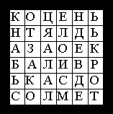
Найди 8 зверей. 7 лесных и 1 среди них спрятался домашний. Кто это?
10. Следующий конкурс «Фотоохота»
Каждая команда получит лист с контурами животных. За 3 минуты команды записывают названия изображенных животных. За каждое правильное название животного команда получает 1 балл.
Болельщики
Ведущий проводит игру на внимание «Прилетели птицы» с болельщиками.
Задание: я буду называть только птиц, но если ошибусь и вы услышите что — то другое, то нужно хлопать. Итак:
Прилетели птицы: голуби, синицы, мухи и стрижи.

Прилетели птицы: голуби, синицы, аисты, вороны, галки, макароны.

Прилетели птицы: голуби, синицы, страусы, чижи.
Прилетели птицы: голуби, синицы, чибисы, чижи, галки и скворцы, комары, кукушки.
Прилетели птицы: голуби. синицы, галки и стрижи, чибисы, чижи, аисты, кукушки, даже совы — сплюшки, лебеди, скворцы ...... Все вы молодцы!
11. Рефлексия
метод обучения «Комплименты»
Цель: Этот метод дает участникам возможность дать друг другу позитивную обратную связь и получить ее.
Проведение:
Ведущий:
- Наше мероприятие подходит к концу. Для того чтобы все присутствующие получили свою долю признания, я предлагаю каждому сказать, что вам действительно понравилось в действиях соседа слева. У вас есть минута, чтобы продумать свой ответ.
Выслушивание всех присутствующих (в игре задействованы и зрители, и жюри, и гости)
После того, как все выскажутся участникам предлагается молча посмотреть друг на друга вспомнить все, что они услышали.
- А сейчас давайте, все улыбнемся и скажем друг другу: «До свидания!»

12. Подведение итогов.
«Мы хозяева нашей природы, и она для нас кладовая солнца с великими сокровищами жизни. Мало того, чтобы сокровища эти охранять, их надо открывать и показывать. Для рыбы нужна чистая вода – будем охранять наши водоемы. В лесах, горах разные ценные животные – будем охранять леса и горы. Рыбе – вода, птице – воздух, зверю – лес, горы. А человеку нужна Родина. И охранять природу – значит охранять Родину!»

